Как выбрать антисептик для рук
Как известно, здоровье каждого человека в его руках, а в условиях распространения коронавирусной инфекции не просто в руках, а исключительно в чистых! Поэтому мы рекомендуем чаще их мыть с мылом не менее 30 секунд! Но, когда возможности помыть руки просто нет или человек с сомнением относится к эффективности простого мытья рук, на помощь приходят они - санитайзеры.
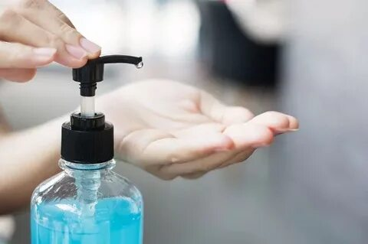
Санитайзер, или кожный антисептик – современное дезинфицирующее средство, предназначенное для обработки рук. Простота использования и большое разнообразие на полках магазинов сделали их очень популярными и востребованными, особенно в период эпидемии коронавирусной инфекции. Сегодня санитайзеры представлены таким большим количеством наименований, что порой бывает очень сложно определиться с выбором. Давайте посмотрим, на что стоит обратить внимание в первую очередь.
Спектр действия. При выборе дезинфицирующего средства всегда нужно обращать внимание, на возбудителей какой этиологии он воздействует. Если вы выбрали средство с антибактериальным действием, то имейте в виду, что в период подъема ОРВИ, гриппа, коронавируса и других вирусных инфекций, он вам точно не поможет, так как эффективен только против бактерий. Лучше выбирать санитайзер с антисептическим эффектом, который сможет уничтожить и бактерии, и вирусы. Чтобы понять, на каких возбудителей воздействует средство, достаточно внимательно изучить инструкцию.
Содержание спирта. В состав эффективного антисептика для рук должно входить не менее 60–80 % изопропилового или этилового спирта. Меньшее количество спирта просто не поможет избавиться от вирусов и бактерий.
Наличие средства в Реестре Роспотребнадзора на официальном сайте fp.crc.ru – это гарантирует, что средство безопасно и эффективно.
Инструкция по применению. И здесь важно обратить внимание на время экспозиции и количество средства, которое необходимо для однократной обработки рук. И если вы все еще считаете, что обработка рук санитайзером гораздо быстрее, чем мытье рук, значит вы не читали инструкцию по применению. Обработка рук антисептиком включает в себя тщательную обработку кожи между пальцами, кончиков пальцев, втирание средства до полного высыхания, но не менее 30 секунд. Поэтому, потерев антисептик между ладонями в течении 5 секунд, вы вряд ли достигните нужного эффекта. Более того, если говорить о борьбе с вирусными инфекциями, то инструкции к некоторым санитайзерам содержат рекомендации проводить эту процедуру трижды и не менее 2-х минут, чтобы убить все вирусы. Все еще считаете, что помыть руки долго?
Несмотря на то, что санитайзер является относительно недорогим, но очень эффективным при правильном использовании антисептическим средством, всегда нужно помнить, что самым результативным, быстрым, недорогим и безвредным методом профилактики на сегодняшний день остается мытье рук с мылом. Поэтому мы рекомендуем использовать антисептические средства не как единственный, а скорее как дополнительный метод профилактики.
#ПРОФИЛАКТИКАЗАБОЛЕВАНИЙ

